АДМИНИСТРАЦИЯ

ПЕТРОЗАВОДСКОГО ГОРОДСКОГО ОКРУГА

ПОСТАНОВЛЕНИЕ

16.03.2021 | № | 545

Об утверждении Порядка установки указателей
с наименованиями улиц и номерами домов на
территории Петрозаводского городского округа

В соответствии со статьей 45.1 Федерального закона от 06.10.2003 № 131-ФЗ «Об общих принципах организации местного самоуправления в Российской Федерации», приказом Министерства финансов Российской Федерации от 05.11.2015 № 171н «Об утверждении Перечня элементов планировочной структуры, элементов улично-дорожной сети, элементов объектов адресации, типов зданий (сооружений), помещений, используемых в качестве реквизитов адреса, и Правил сокращенного наименования адресообразующих элементов», пунктом 2 статьи 24 Правил благоустройства территории Петрозаводского городского округа, утвержденных Решением Петрозаводского городского Совета от 26.02.2020 № 28/29-586, учитывая протокол публичных слушаний и заключение о результатах публичных слушаний от 15.02.2021, Администрация Петрозаводского городского округа
ПОСТАНОВЛЯЕТ:
1. Утвердить Порядок установки указателей с наименованиями улиц и номерами домов на территории Петрозаводского городского округа (далее – Порядок) согласно приложению к настоящему постановлению.
2. Установленные указатели с наименованиями улиц и номерами домов на территории Петрозаводского городского округа подлежат приведению в соответствие с настоящим Порядком в течение 6 (шесть) месяцев со дня вступления в силу настоящего постановления.
3. Комитету градостроительства и землепользования Администрации Петрозаводского городского округа (Е.И. Перов) разместить настоящее постановление на официальном сайте Администрации Петрозаводского городского округа в разделе: «Деятельность», «Архитектура и градостроительство».
4. Информационно-аналитическому управлению аппарата Администрации Петрозаводского городского округа (А.А. Сильченко) опубликовать настоящее постановление в периодическом печатном средстве массовой информации, являющемся источником официального опубликования муниципальных правовых актов.
5. Настоящее постановление вступает в силу с 01.09.2021.

Глава Петрозаводского городского округа И.Ю. Мирошник

УТВЕРЖДЕН
Постановлением Администрации Петрозаводского городского округа
от 16.03.2021 № 545

Порядок установки указателей с наименованиями улиц и номерами домов на территории Петрозаводского городского округа

1. Общие положения

1.1. Установка указателей с наименованиями улиц и номерами домов на территории Петрозаводского городского округа осуществляется на фасадах многоквартирных и индивидуальных жилых домов, зданий, сооружений их собственниками; товариществом собственников жилья, жилищным, жилищно-строительным или иным потребительским кооперативом, юридическим лицом независимо от организационно-правовой формы или индивидуальным предпринимателем, осуществляющим деятельность по управлению многоквартирным домом, а при непосредственном управлении многоквартирным домом - собственниками помещений (далее - организации, осуществляющие управление многоквартирными домами) в соответствии со статьей 45.1 Федерального закона от 06.10.2003 № 131-ФЗ «Об общих принципах организации местного самоуправления в Российской Федерации», приказом Министерства финансов Российской Федерации от 05.11.2015 № 171н «Об утверждении Перечня элементов планировочной структуры, элементов улично-дорожной сети, элементов объектов адресации, типов зданий (сооружений), помещений, используемых в качестве реквизитов адреса, и Правил сокращенного наименования адресообразующих элементов», пунктом 2 статьи 24 Правил благоустройства территории Петрозаводского городского округа, утвержденных Решением Петрозаводского городского Совета от 26.02.2020 № 28/29-586, и настоящим Порядком установки указателей с наименованиями улиц и номерами домов на территории Петрозаводского городского округа (далее – Порядок).
1.2. Настоящий Порядок определяет требования к оформлению, размещению и эксплуатации указателей, которые содержат сведения о наименовании элемента улично-дорожной сети, порядковом номере дома (здания, сооружения), устанавливаемых на территории Петрозаводского городского округа.
1.3. Настоящий Порядок не применяется для установки указателей с наименованиями улиц и номерами домов на фасадах многоквартирных домов, признанных в установленном порядке аварийными и подлежащими сносу или реконструкции.
2. Виды указателей

2.1. Видами указателей, устанавливаемых на фасадах с целью использования в качестве реквизитов адресации, являются:
2.1.1 указатели с наименованием элементов улично-дорожной сети города Петрозаводска (улицы, переулка, площади и пр.) (далее – указатели с наименованиями улиц);
2.1.2 указатели с номерами домов (зданий, сооружений) - номерные знаки, состоящие из последовательности цифр, включая дробное обозначение, и возможным добавлением букв (далее – указатели с номерами домов).
2.2. На территории Петрозаводского городского округа для указателей с наименованиями улиц и номерами домов применяется совмещенное размещение наименования элемента улично-дорожной сети и номерного знака.

3. Требования к оформлению указателей с наименованиями улиц и номерами домов

3.1. Требования к форме и размерам указателей с наименованиями улиц и номерами домов приведены в рисунках 1 - 3 Приложения к Порядку.
3.2. Указатели с наименованиями улиц и номерами домов представляют собой табличку прямоугольной формы со следующими размерами:
3.2.1 длиной 1300 мм, высотой 400 мм – используются для многоквартирных жилых домов, зданий, сооружений (Рис. 1 Приложения к Порядку).
При размещении вблизи мемориальных досок и других памятных знаков, а также вблизи ранее установленных вывесок, допускается использование указателей с наименованиями улиц и номерами домов с размерами: длиной 1000 мм, высотой 300 мм;
3.2.2 длиной 1000 мм, высотой 300 мм – используются для многоквартирных жилых домов, зданий, сооружений, расположенных в «Кварталах исторической застройки г. Петрозаводска» (территория, ограниченная ул. Куйбышева, Малой Слободской ул, Онежской набережной, рекой Неглинкой), и зданий, являющихся объектами культурного наследия (Рис. 2 Приложения к Порядку).
Для многоквартирных жилых домов, зданий, сооружений, расположенных в «Кварталах исторической застройки г. Петрозаводска» допускается применение указателей с наименованиями улиц и номерами домов, форма и размеры которых не предусмотрены настоящим Порядком, по согласованию с Администрацией Петрозаводского городского округа.
3.2.3 длиной 700 мм, высотой 200 мм – используются для индивидуальных жилых домов (Рис. 3 Приложения к Порядку).
3.3. Указатели с наименованиями улиц и номерами домов должны быть изготовлены из материалов с высокими декоративными и эксплуатационными свойствами, устойчивых к воздействию климатических условий, имеющих гарантированную антикоррозийную стойкость, морозоустойчивость, длительную светостойкость (для знаков и надписей), малый вес.
3.4. Конструктивное решение указателей с наименованиями улиц и номерами домов должно обеспечивать прочность, удобство крепежа, минимальный контакт с поверхностью фасадов, удобство обслуживания (очистки, ремонта, замены деталей и осветительных приборов), безопасность эксплуатации. Элементы креплений не должны искажать информацию, расположенную на лицевой поверхности указателей.
3.5. Цветовое решение указателей с наименованиями улиц и номерами домов должно иметь унифицированный характер (белые буквы на синем фоне (цвет RAL 5013), применяемый шрифт (Rodchenko Condensed).
3.6. Написание наименований элементов улично-дорожной сети осуществляется в точном соответствии с Перечнем элементов улично-дорожной сети и планировочной структуры города Петрозаводска, используемых в качестве реквизитов адреса, утвержденным постановлением Администрации Петрозаводского городского округа от 03.09.2019 № 2305, на русском языке с дублированием наименования на карельском языке в соответствии с Методическими рекомендациями по использованию карельского и вепсского языков в наименованиях, утвержденными приказом Министерства национальной и региональной политики Республики Карелия от 16.04.2019 № 92.
3.7. Номера домов указываются арабскими цифрами согласно Адресному реестру г. Петрозаводска и государственному адресному реестру (ФИАС).
3.8. Номер строения (корпуса) указывается арабской цифрой, при этом слово «строение», «корпус» пишется полностью. В случае необходимости использования буквы, ее высота принимается ниже высоты цифры.
3.9. В целях улучшения читабельности в темное время суток на указателях с наименованиями улиц и номерами домов возможно использование светоотражающего покрытия или наружного освещения, в том числе в виде световых коробов.

4. Требования к размещению указателей с наименованиями улиц и номерами домов
4.1. Требования к размещению указателей с наименованиями улиц и номерами домов приведены в рисунках 4 – 17 Приложения к Порядку.
4.2. Общими требованиями к размещению указателей с наименованиями улиц и номерами домов являются:
4.2.1 унификация мест размещения, соблюдение единых правил размещения;
4.2.2 хорошая видимость с учетом условий пешеходного и транспортного движения, дистанций восприятия, архитектуры зданий, освещенности, наличия зеленых насаждений.
4.3. Указатели с наименованиями улиц и номерами домов размещаются горизонтально, на плоскости фасадов многоквартирных и индивидуальных жилых домов, зданий, сооружений (далее – здания):
4.3.1 указатели с наименованиями улиц и номерами домов, расположенные по нечетной стороне элемента улично-дорожной сети, размещаются с левой стороны фасада здания, а по четной стороне - с правой стороны фасада здания (при ориентации со стороны тротуара);
4.3.2 в отношении элемента улично-дорожной сети с односторонним движением транспорта - на стороне фасада здания, ближней по направлению движения транспорта;
4.3.3 у арки или главного входа - с правой стороны или над проемом;
4.3.4 на дворовых фасадах зданий - в простенке со стороны внутриквартального проезда;
4.3.5 при расположении здания на перекрестке или при длине фасада здания более 100 м допускается размещение более одного указателя с наименованием улицы и номером дома;
4.3.6 на корпусах зданий промышленных предприятий - справа от главного входа, въезда;
4.3.7 в отношении индивидуальных жилых домов допускается размещение указателей с наименованиями улиц и номерами домов на ограждениях справа от главного входа, въезда (высота установки указателей с наименованиями улиц и номерами домов регламентируется высотой ограждения, верхняя граница указателя должна быть ниже верхней границы ограждения не более 0,1 м).
4.4. Размещение указателей с наименованиями улиц и номерами домов должно отвечать следующим требованиям:
4.4.1 расстояние от уровня земли до нижнего края указателя должно быть не менее 2,5 м и не более 3,5 м (в кварталах современной застройки допускается – не более 5,0 м), размещение, как правило, осуществляется между первым и вторым этажами;
4.4.2 расстояние по горизонтали от угла здания до указателя должно быть не менее 0,325 м;
4.4.3 не должны перекрываться ценные архитектурно-художественные элементы и скульптурный декор зданий (орнаменты, фризы, колонны, пилястры, капители, карнизы, пояса, тяги, филенки, наличники, окна, двери, порталы входов, фронтоны, витражи, витрины, барельефы, акротерии, балюстрады, замковые камни, орнаментальные порезки) и другие архитектурные элементы фасада;
4.4.4 привязка к вертикальной оси простенка, архитектурным членениям фасада
здания, при наличии архитектурных элементов, затрудняющих размещение указателей с наименованиями улиц и номерами домов, размещение осуществляется по центру свободного пространства;
4.4.5 единая высота размещения указателей с наименованиями улиц и номерами домов на рядом стоящих зданиях;
4.4.6 отсутствие внешних заслоняющих объектов (ветвей деревьев, кустарников);
4.4.7 отдельно от табличек с указанием класса энергетической эффективности здания.
4.5. Размещение указателей с наименованиями улиц и номерами домов рядом с выступающими элементами вывесок, консолей, вблизи выступающих элементов фасада или на заглубленных участках фасада, воротах не допускается.
4.6. Запрещено:
4.6.1 размещение на указателях с наименованиями улиц и номерами домов посторонних надписей рекламного характера и других сведений, не относящихся к информации, указанной в пункте 1.2 настоящего Порядка;
4.6.2 вертикальное размещение указателей с наименованиями улиц и номерами домов.
5. Требования к эксплуатации указателей с наименованиями улиц
и номерами домов

5.1. Изготовление, установка новых и (или) замена существующих, пришедших в негодность, утраченных указателей с наименованиями улиц и номерами домов, а также их содержание осуществляется собственниками зданий, организациями, осуществляющими управление многоквартирными домами.
5.2. Основными требованиями к эксплуатации указателей с наименованиями улиц и номерами домов являются:
5.2.1 контроль за наличием и техническим состоянием указателей с наименованиями улиц и номерами домов;
5.2.2 своевременная замена указателей с наименованиями улиц и номерами домов (в случае изменения топонимики либо пришедших в негодность, утраты);
5.2.3 поддержание внешнего вида, периодическая очистка указателей с наименованиями улиц и номерами домов;
5.2.4 в ходе работ по монтажу и демонтажу указателей с наименованиями улиц и номерами домов не допускается повреждение или уничтожение декоративных элементов фасадов;
5.2.5 снятие, сохранение указателей с наименованиями улиц и номерами домов в период проведения работ по ремонту фасада здания или укрытие на время ремонта остающихся на фасадах зданий указателей;
5.2.6 регулирование условий видимости указателей с наименованиями улиц и номерами домов (осуществлять своевременную обрезку ветвей деревьев, закрывающих указатели).
5.3. При ремонте фасадов зданий указатели с наименованиями улиц и номерами домов должны быть восстановлены к моменту окончания ремонта.
5.4. При внесении изменений в Адресный реестр г. Петрозаводска и в государственный адресный реестр (ФИАС) указатели с наименованиями улиц и номерами домов должны быть заменены не позднее месяца с момента внесения таких изменений.

6. Ответственность за нарушение требований установки указателей с наименованиями улиц и номерами домов
6.1. Нарушение настоящего Порядка влечет ответственность, предусмотренную действующим законодательством.
6.2. Ответственность за нарушение настоящего Порядка несут собственники зданий, организации, осуществляющие управление многоквартирными домами.

__________________________________________
____________________________
_______________

Приложение
к Порядку установки указателей с
наименованиями улиц и
номерами домов на территории
Петрозаводского городского округа

Рисунок 1. Стилевое решение указателей с наименованиями улиц и номерами домов для многоквартирных жилых домов, зданий, сооружений.

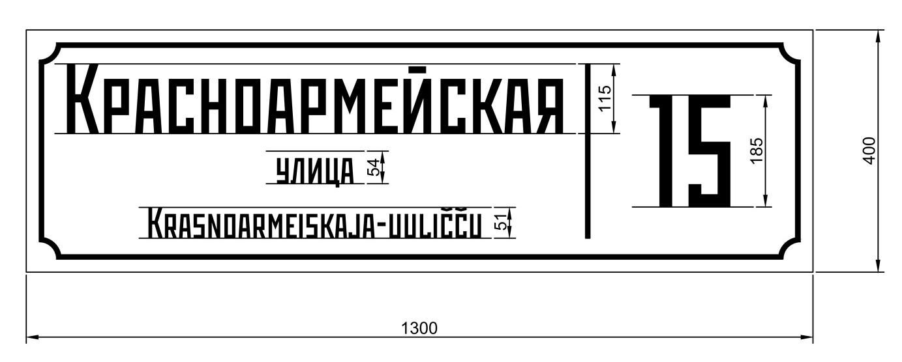

Рисунок 2. Стилевое решение указателей с наименованиями улиц и номерами домов для многоквартирных жилых домов, зданий, сооружений, расположенных в «Кварталах исторической застройки г. Петрозаводска» (территория, ограниченная ул. Куйбышева, Малой Слободской ул, Онежской набережной, рекой Неглинкой) и зданий, являющихся объектами культурного наследия.

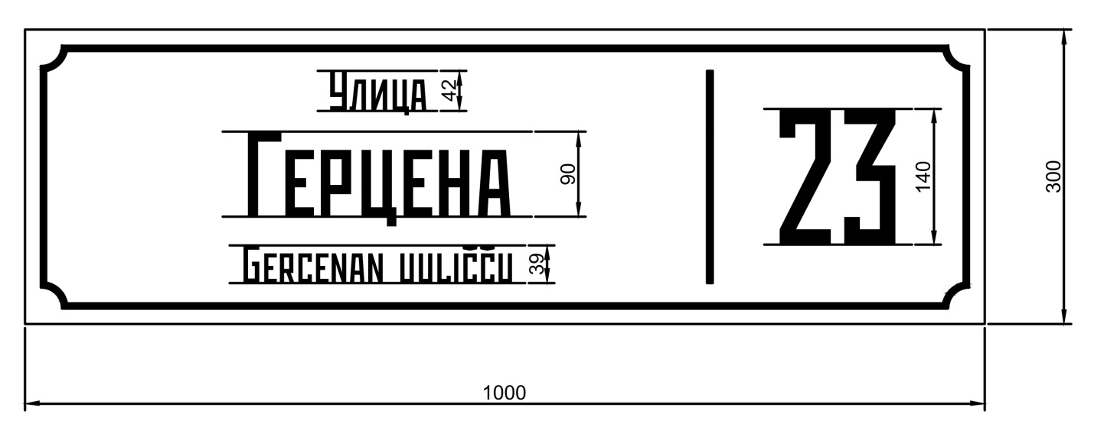

Рисунок 3. Стилевое решение указателей с наименованиями улиц и номерами домов для индивидуальных жилых домов.

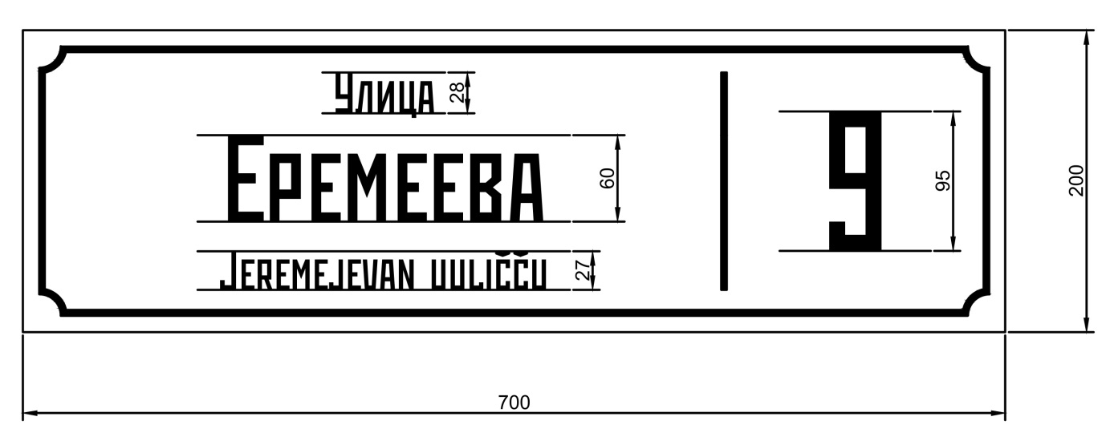

Рисунок 4. Типовая схема размещения указателей с наименованиями улиц и номерами домов относительно угла дома при отсутствии на фасаде элементов, затрудняющих размещение.
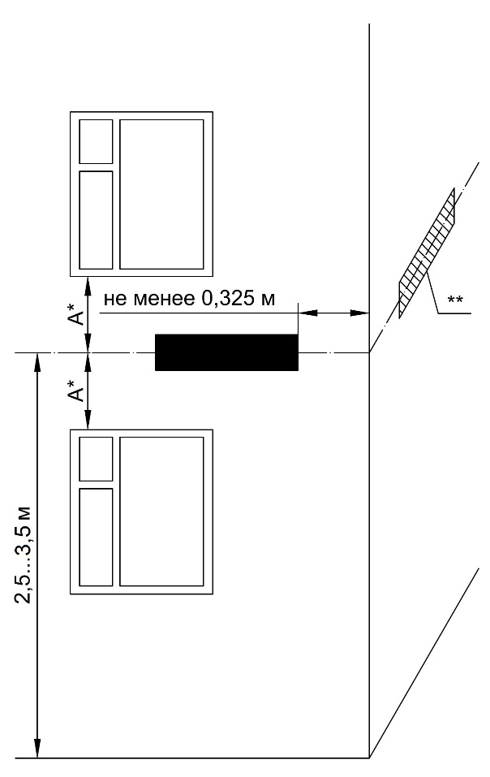 | А* – равное расстояние при размещении указателей с наименованиями улиц и номерами домов по центру межоконного пространства  ** – возможное место размещения указателей с наименованиями улиц и номерами домов в случае наличия бокового проезда или торцевого расположения здания по отношению к дороге

Рисунок 5. Типовая схема размещения указателей с наименованиями улиц и номерами домов относительно угла дома при наличии на фасаде газовой трубы.
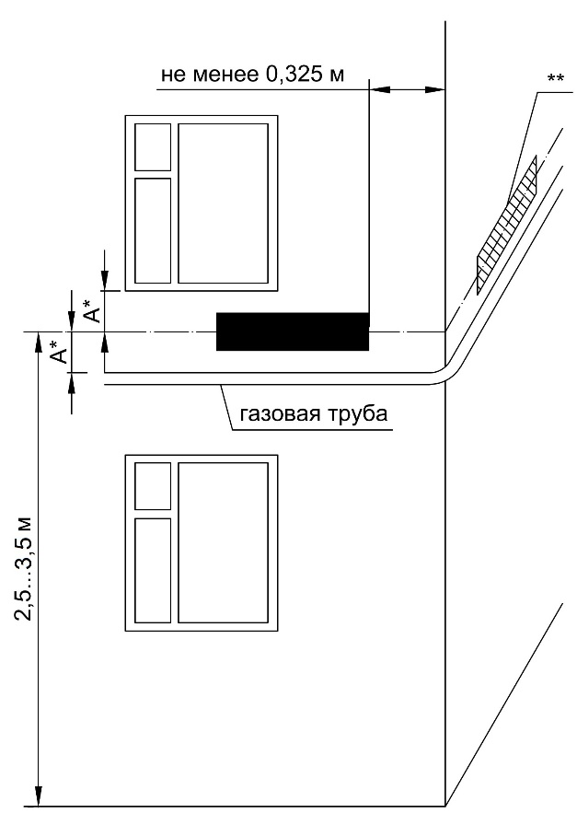 | А* – равное расстояние при размещении указателей с наименованиями улиц и номерами домов по центру пространства между окном и газовой трубой  ** – возможное место размещения указателей с наименованиями улиц и номерами домов в случае наличия бокового проезда или торцевого расположения здания по отношению к дороге
Рисунок 6. Типовая схема размещения указателей с наименованиями улиц и номерами домов относительно угла дома при наличии на фасаде горизонтальных архитектурных элементов.
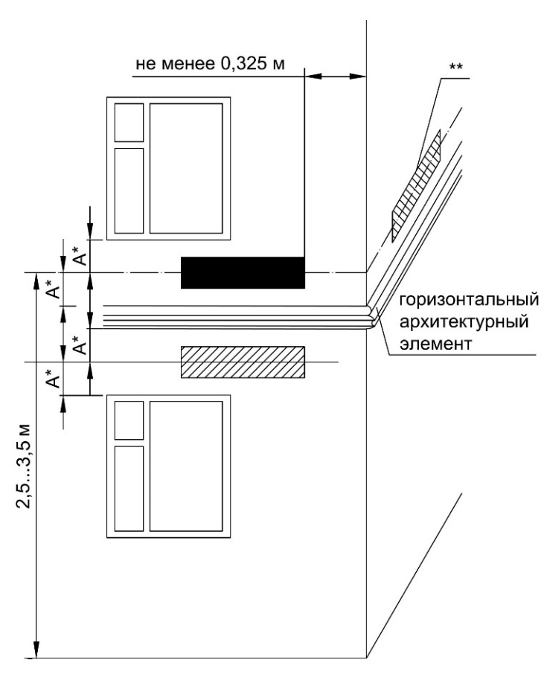 | А* – равное расстояние при размещении указателей с наименованиями улиц и номерами домов по центру пространства между окном и горизонтальным архитектурным элементом  ** – возможное место размещения указателей с наименованиями улиц и номерами домов в случае наличия бокового проезда или торцевого расположения здания по отношению к дороге
Рисунок 7. Типовая схема размещения указателей с наименованиями улиц и номерами домов на фасаде здания при наличии балконов и лоджий с угловым расположением.
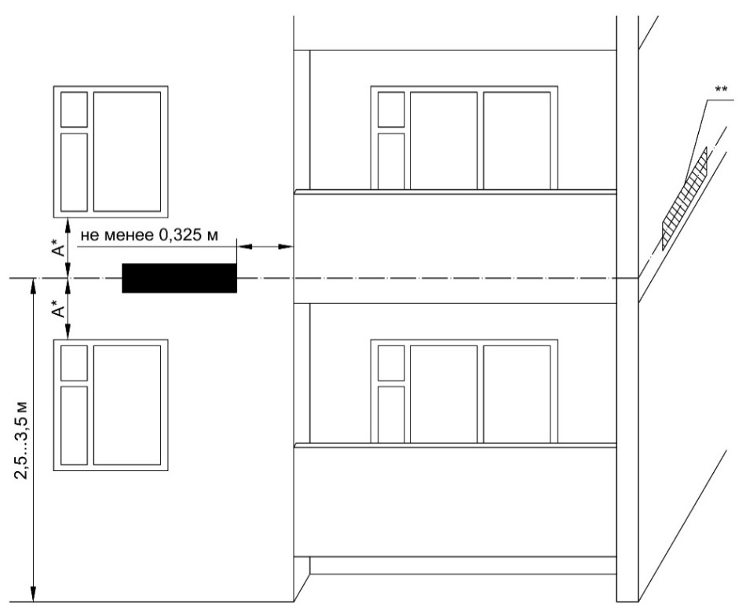
А* – равное расстояние при размещении указателей с наименованиями улиц и номерами домов по центру межоконного пространства
** – возможное место размещения указателей с наименованиями улиц и номерами домов в случае наличия бокового проезда или торцевого расположения здания по отношению к дороге
Рисунок 8. Типовая схема размещения указателей с наименованиями улиц и номерами домов на фасаде здания при наличии балконов и лоджий по всему фасаду.
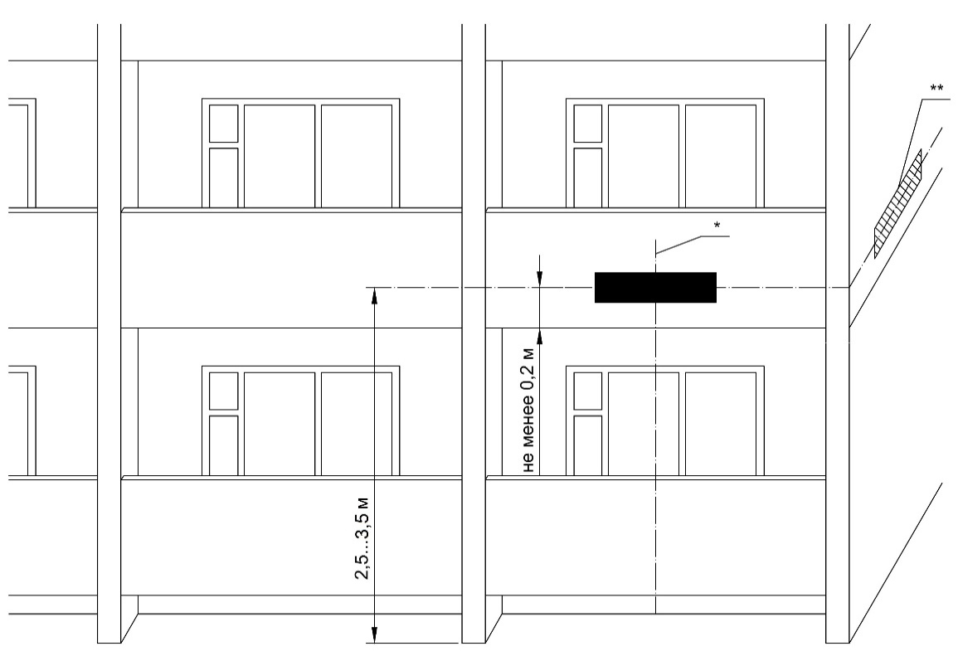
* – по центру вертикальной оси балкона или лоджии на расстоянии не менее 0,2 м от нижнего края балкона или лоджии
** – возможное место размещения указателей с наименованиями улиц и номерами домов в случае наличия бокового проезда или торцевого расположения здания по отношению к дороге
Рисунок 9. Типовая схема размещения указателей с наименованиями улиц и номерами домов относительно угла дома при наличии цокольного этажа.
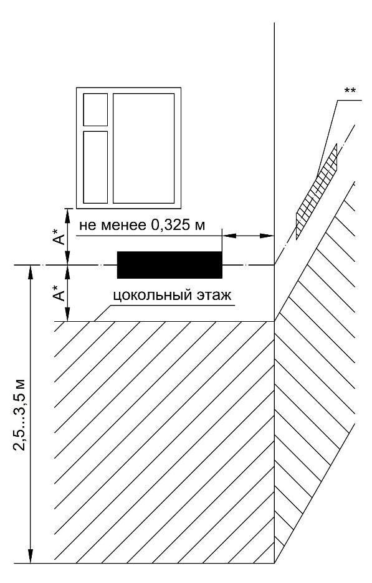 | А* – равное расстояние при размещении указателей с наименованиями улиц и номерами домов по центру пространства между окном и границей цокольного этажа  ** – возможное место размещения указателей с наименованиями улиц и номерами домов в случае наличия бокового проезда или торцевого расположения здания по отношению к дороге

Рисунок 10. Типовая схема размещения указателей с наименованиями улиц и номерами домов относительно угла дома при наличии выступающего цокольного этажа.
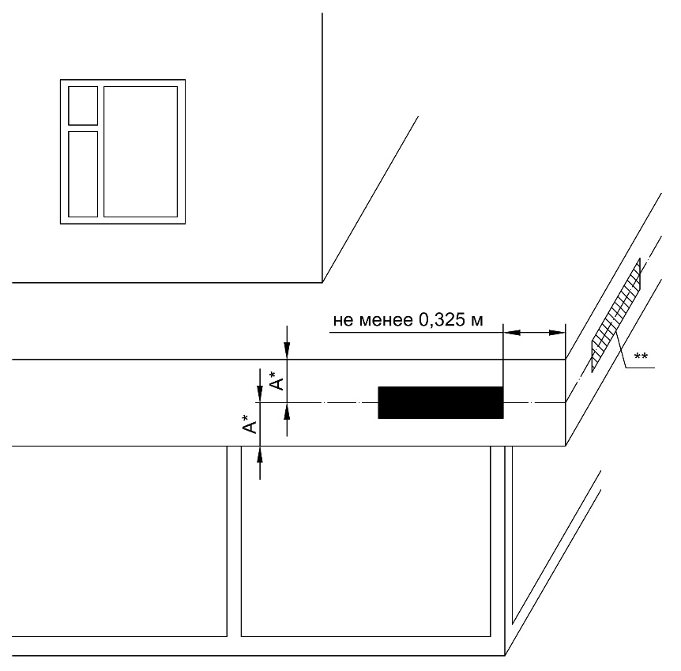 | А* – равное расстояние при размещении указателей с наименованиями улиц и номерами домов по центру фриза  ** – возможное место размещения указателей с наименованиями улиц и номерами домов в случае наличия бокового проезда или торцевого расположения здания по отношению к дороге

Рисунок 11. Типовая схема размещения указателей с наименованиями улиц и номерами домов на фасаде здания при наличии балконов над первым этажом.

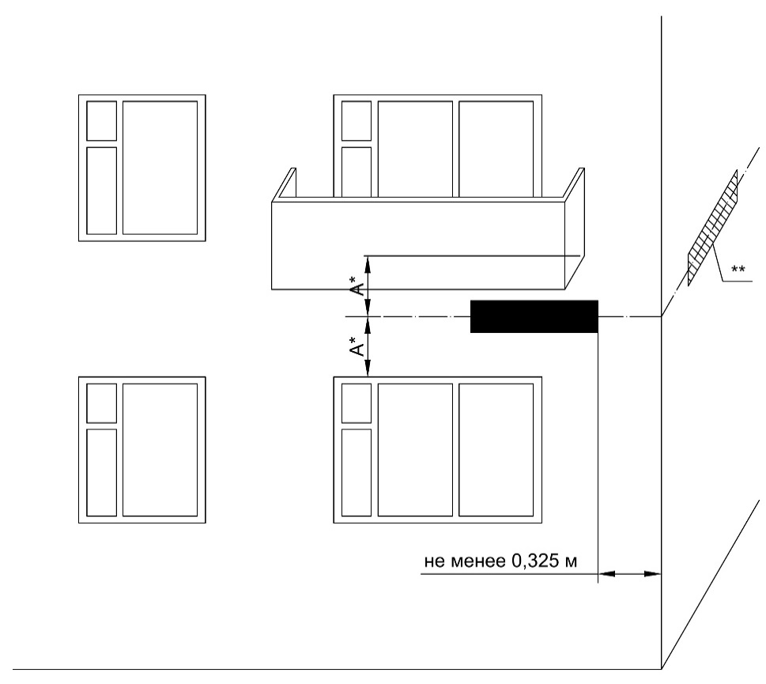 | А* – равное расстояние при размещении указателей с наименованиями улиц и номерами домов по центру свободного пространства между окном и балконом  ** – возможное место размещения указателей с наименованиями улиц и номерами домов в случае наличия бокового проезда или торцевого расположения здания по отношению к дороге

Рисунок 12. Типовая схема размещения указателей с наименованиями улиц и номерами домов относительно угла дома при наличии на углу дома вертикальных архитектурных элементов.
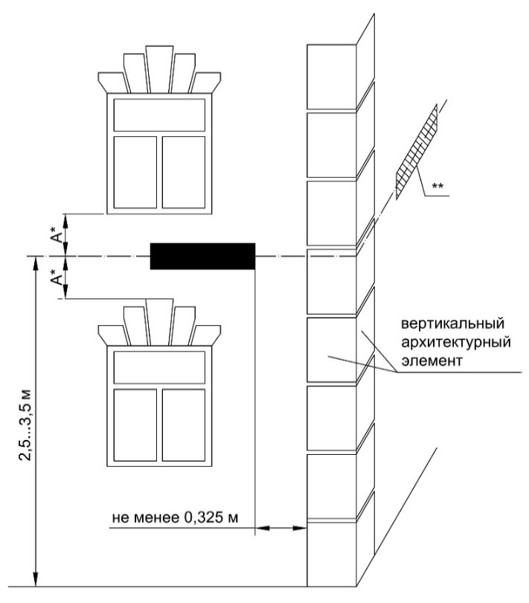 | А* – равное расстояние при размещении указателей с наименованиями улиц и номерами домов по центру межоконного пространства  ** – возможное место размещения указателей с наименованиями улиц и номерами домов в случае наличия бокового проезда или торцевого расположения здания по отношению к дороге
Рисунок 13. Типовая схема размещения указателей с наименованиями улиц и номерами домов на фасаде здания при наличии уступов.
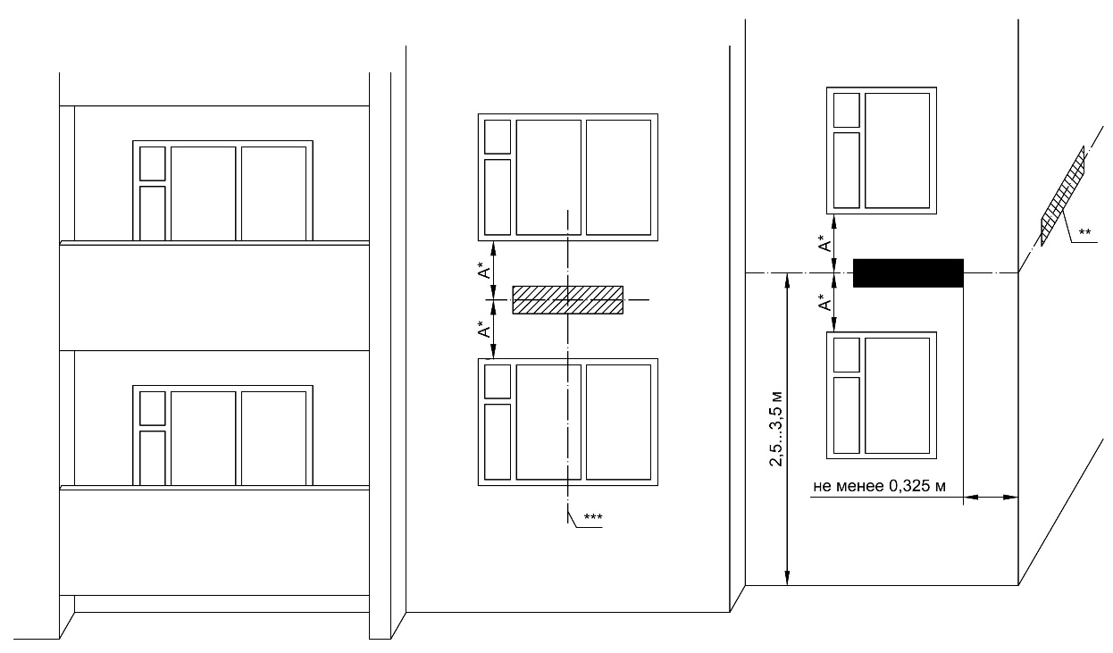
А* – равное расстояние при размещении указателей с наименованиями улиц и номерами домов по центру межоконного пространства
** – возможное место размещения указателей с наименованиями улиц и номерами домов в случае наличия бокового проезда или торцевого расположения здания по отношению к дороге
*** – возможное место размещения указателей с наименованиями улиц и номерами домов по центру окна в случае отсутствия возможности размещения на углу здания
Рисунок 14. Типовая схема размещения указателей с наименованиями улиц и номерами домов относительно угла дома при наличии на углу дома выступов.
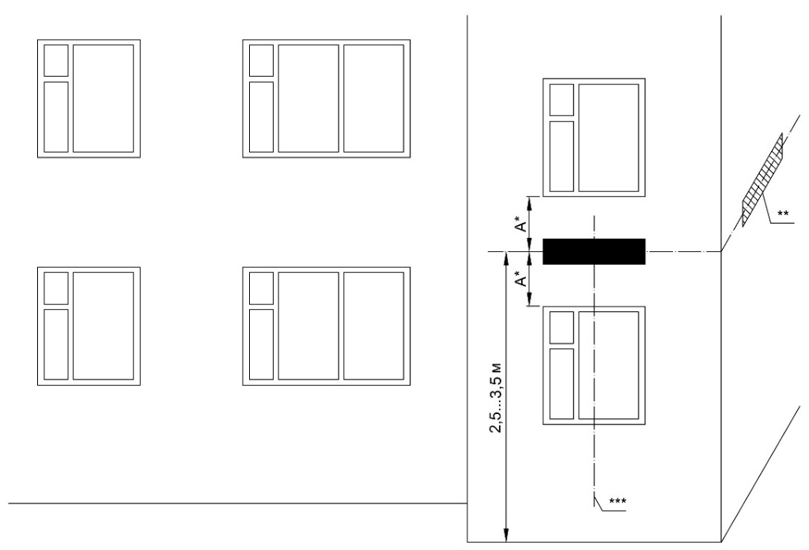
А* – равное расстояние при размещении указателей с наименованиями улиц и номерами домов по центру межоконного пространства
** – возможное место размещения указателей с наименованиями улиц и номерами домов в случае наличия бокового проезда или торцевого расположения здания по отношению к дороге
*** – по центру простенка (выступа)
Рисунок 15. Типовая схема размещения указателей с наименованиями улиц и номерами домов на фасаде здания при наличии арки.
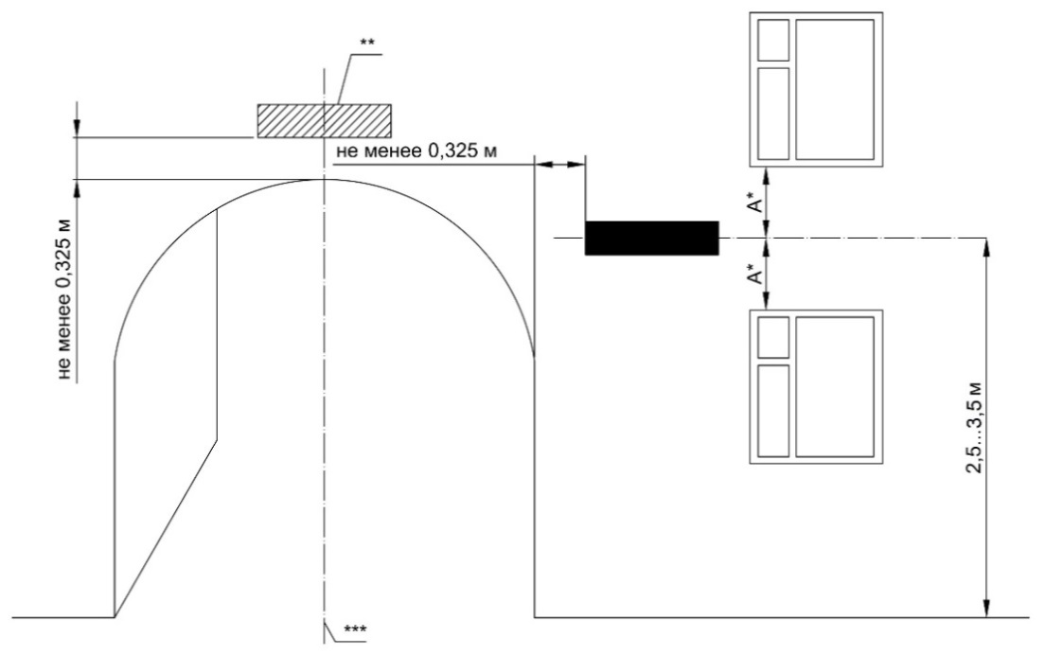
А* – равное расстояние при размещении указателей с наименованиями улиц и номерами домов по центру межоконного пространства
** – возможное место размещения указателей с наименованиями улиц и номерами домов в случае отсутствия возможности размещения сбоку от арки
*** – по центру арки
Рисунок 16. Типовая схема размещения указателей с наименованиями улиц и номерами домов относительно угла дома при угловом расположении здания на перекрестке.
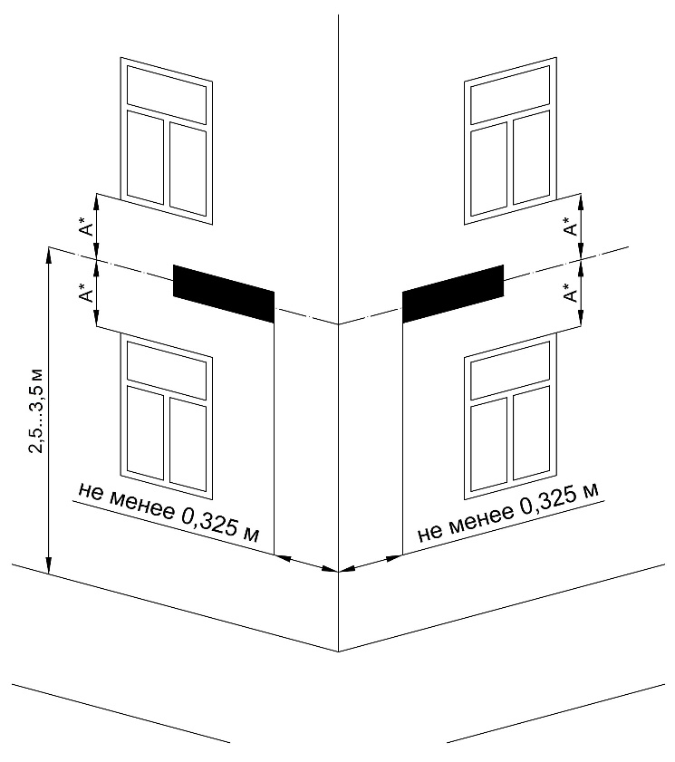 | А* – равное расстояние при размещении указателей с наименованиями улиц и номерами домов по центру межоконного пространства

Рисунок 17. Типовая схема размещения указателей с наименованиями улиц и номерами домов относительно угла дома при угловом расположении здания на перекрестке.

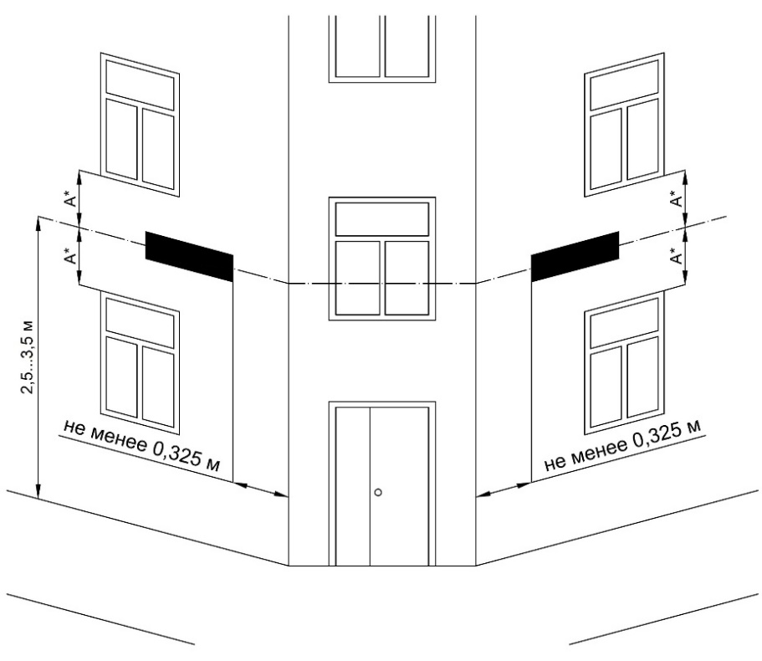
А* – равное расстояние при размещении указателей с наименованиями улиц и номерами домов по центру межоконного пространства

